SIECI ZINTEGROWANE - OPRACOWANIE
Spis treści

1. Wprowadzenie do systemu sygnalizacji nr 7 3
1.1. Sygnalizacja we wspólnym kanale 3
1.2. Elementy sieci sygnalizacyjnej 3
2. Stos protokołów SS7 4
2.1. Łącze sygnalizacyjne (MTP-1) 4
2.2. Przęsło sygnalizacyjne (MTP-2) 4
2.3. Sieć sygnalizacyjna (MTP-3) 5
2.4. Część użytkownika (UP - User part) 5
3. Zestaw protokołów sygnalizacji DSS1 6
3.1. Warstwa 1 7
3.2. Warstwa 2 - protokół LAPD 7
3.3. Warstwa 3 - protokół D 8
4. Budowa jednostek sygnalizacyjnych SS7 8
4.1. Ogólna budowa jednostki sygnalizacyjnej 8
4.2. Budowa jednostki sygnalizacyjnej FISU 10
4.3. Budowa jednostki sygnalizacyjnej LSSU 10
4.4. Budowa jednostki sygnalizacyjnej MSU 10
5. Budowa ramek sygnalizacyjnych DSS1 11
5.1. Ogólna budowa ramki protokołu LAPD sygnalizacji DSS1 11
5.2. Flaga 11
5.3. Pole adresowe 11
5.4. Pole sterujące 12
6. Wiadomości sygnalizacyjne SS7 13
6.1. Ogólna budowa wiadomości ISUP 13
6.2. Etykieta kierowania 13
6.3. Kod identyfikacji łącza 14
6.4. Typ wiadomości 14
6.5. Część obowiązkowa wiadomości 14
6.6. Część obowiązkowa zmienna 14
6.7. Część opcjonalna 14
6.8. Rodzaje wiadomości 15
7. Wiadomości DSS1 16
7.1. Rodzaje wiadomości 16
8. Budowa centrali 17
8.1. Abonencki zespół liniowy 17
8.2. Pola komutacyjne 18
9. ATM 20
10. Wymiana wiadomości przy połączeniach 21
10.1. Sygnalizacja między ISDN a telefonem komórkowym (komórka odbiera) 21
10.2. Sygnalizacja między ISDN a telefonem komórkowym (komórka nie odbiera) 21
10.3. Sygnalizacja między ISDN a ISDN (A - rozłączenie od wywoływanego, B - rozłączenie od wywołującego) 21
10.4. Sygnalizacja między ISDN a ISDN (rozłączenie wywołania) 22

- Wprowadzenie do systemu sygnalizacji nr 7
  - Sygnalizacja we wspólnym kanale
Jest to typ sygnalizacji, w której łącze sygnalizacyjne jest wspólne dla wielu kanałów informacyjnych, którymi przesyłane są wiadomości użytkownika. Podstawowe zalety:
- możliwość przesyłania informacji sygnalizacyjnych przy zestawionym już połączeniu,
- krótki czas zestawiania połączenia, dzięki dużej szybkości przesyłania informacji sygnalizacyjnych (64 kb/s),
- duża elastyczność,
- niższy koszt niż sygnalizacji skojarzonej z kanałem,
- bezbłędne przesyłanie informacji sygnalizacyjnych.
  - Elementy sieci sygnalizacyjnej
- łącza sygnalizacyjne - służą do przenoszenia informacji syg. między SP i STP;
- punkty sygnalizacyjne (SP) - potencjalne źródła lub odbiorcy wiadomości sygnal., np:
- punkty komutacyjne (SSP - Switch Signalling Points) - wymiana informacji sygnalizacyjnych sterujących zestawianiem, rozłączaniem, podtrzymaniem i zarządzaniem połączeniami,
- punkty komutacji usług (SSP - Service Switching Points) - zapewnienie użytkownikowi dostępu do baz danych lub różnego rodzaju usług oferowanych w sieciach inteligentnych,
- punkty sterowania usługami (SCP - Service Control Points) - zapewniają dostęp do różnego rodzaju usług oferowanych w sieci telekomunikacyjnej.
- punkty transferu sygnalizacji (STP) - tranzyt przekazywanych w sieci wiadomości sygnalizacyjnych, nie są źródłami ani odbiorcami; określają kolejny węzeł, wybierają odpowiednie łącze sygnalizacyjne.

Sygnalizacja może być powiązana z łączami rozmównymi lub nie. W drugim przypadku może wystąpić np. wysłanie zapytania przez centralę do bazy danych.
SS7 może pracować w trybie skojarzonym i quasi-skojarzonym. W trybie skojarzonym jednostki sygnalizacyjne są przesyłane łączem sygnalizacyjnym, które bezpośrednio łączy dwa punkty sygnalizacyjne. W trybie quasi-skojarzonym jednostki sygnalizacyjne wymieniane pomiędzy dwoma punktami sygnalizacyjnymi są przenoszone kolejno przez co najmniej dwa łącz sygnalizacyjne, mogą przechodzić przy tym przez punkty transferu sygnalizacji. Droga przesyłania jest wcześniej określona w każdym SP.
SS7 jest sygnalizacją otwartą, więc zachowana jest możliwość jej rozbudowy o nowe wiadomości i procedury sygnalizacyjne związane z obsługą połączenia. Dzięki temu było możliwe wprowadzenie sieci ISDN, sieci komórkowych, wprowadzono także mechanizmy obsługi sieci ATM.
- Stos protokołów SS7
Sygnalizacja nr 7 ma budowę warstwową (warstwy są nazywane tutaj poziomami!).
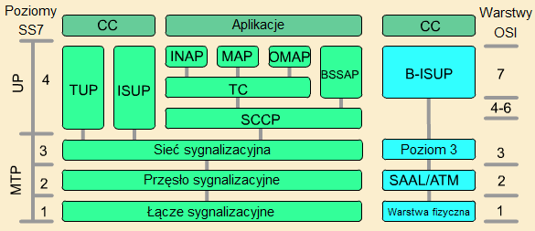

Podział uwzględnia cztery poziomy. Pierwsze trzy poziomy odpowiadają za samo przesyłanie informacji przez sieć i nie są związane z samym sterowaniem zestawianiem połączenia. Ich zadaniem jest zapewnienie niezawodnego przesłania wiadomości sygnalizacyjnej od punktu źródłowego do punktu docelowego. Są one wspólnie nazywane częścią transferu wiadomości MTP (Message Transfer Part).
Poziom czwarty (część użytkownika UP - User Part) związany jest ze sterowaniem połączeniem oraz zapewnieniem dostępu do dodatkowych funkcji i usług sieciowych (zestawianie, utrzymanie i rozłączenie połączeń, dostęp do sieciowych baz danych).
  - Łącze sygnalizacyjne (MTP-1)
Łącze określa fizyczne i elektryczne właściwości łącza między punktami SP i STP. Składa się z dwóch fizycznych łączy transmisyjnych pracujących w przeciwnych kierunkach (dwa kanały 64 kb/s z traktu cyfrowego łączącego węzły komutacyjne). W przypadku przepływności 2048 kb/s jest to szczelina 16.
  - Przęsło sygnalizacyjne (MTP-2)
Przęsło zapewnia środki do niezawodnego przesyłania wiadomości sygnalizacyjnych pomiędzy sąsiednimi punktami sygnalizacyjnymi. Np:
- generowanie, nadawanie, odbiór jednostek sygnal.;
- zestawianie logicznego połączenia między Tx i Rx;
- detekcja i korekcja błędów;
- sterowanie przepływem;
- rozróżnianie jednostek sygnal.;
Funkcje poziomu 2 są implementowane w każdym SP. Urządzenie, które realizuje funkcje przęsła nazywane jest terminalem sygnalizacyjnym.
  - Sieć sygnalizacyjna (MTP-3)
Sieć sygnalizacyjna odpowiada za poprawne przesyłanie wiadomości sygnalizacyjnych od jednego SP do drugiego przez zbiór określonych STP. Funkcje są podzielone na dwie kategorie:
- obsługa wiadomości sygnalizacyjnych (odpowiednie dostosowanie i przekazywanie wiadomości sygnalizacyjnych w sieci):
- wyróżnianie wiadomości,
- rozdział wiadomości,
- kierowanie wiadomości.
- zarządzanie siecią sygnalizacyjną (podejmowanie działań w przypadku wystąpienia uszkodzeń lub przeciążeń w sieci sygnalizacyjnej):
- zapewnienie dużego poziomu niezawodności,
- zarządzanie łączami sygnalizacyjnymi,
- zarządzanie drogami syg.,
- zarządzanie ruchem syg.
  - Część użytkownika (UP - User part)
- TUP (Telephone User Part)
TUP - Część Użytkownika Telefonicznego służy do obsługi połączeń w tradycyjnej sieci telefonicznej. Obecnie funkcje TUP są przejęte przez ISUP.
- ISUP (ISDN User Part)
ISUP - Część Użytkownika ISDN służy do obsługi połączeń dla abonentów ISDN, jak i abonentów korzystających z tradycyjnego dostępu telefonicznego oraz abonentów sieci komórkowych.
- SCCP (Signalling Connection Control Part)
SCCP jest protokołem używanym przy dostępie do baz danych lub innych elementów w sieci. Część MTP realizuje tylko funkcje warstwy 1. i 2. oraz część funkcji warstwy 3. modelu OSI. Dodanie części SCCP powoduje, że funkcje warstwy 3 modelu OSI są w pełni realizowane.
Do podstawowych zadań SCCP należy umożliwienie wymiany informacji pomiędzy węzłami sieci nie połączonymi łączami danych i wprowadzenie możliwości adresowania węzłów przynależnych nie tylko do tej samej sieci sygnalizacyjnej, ale także tej należącej do innych operatorów.
MTP wraz z SCCP określane są mianem części usług sieciowych NSP (Network Service Part).
- TC lub TCAP (Transactions Capabilities Application Part)
TC lub TCAP służą do obsługi procesów wymiany danych sygnalizacyjnych nie związanych bezpośrednio z zestawianiem połączenia, np:
- zdalny dostęp do serwerów baz danych,
- przenoszenie informacji utrzymaniowych pomiędzy węzłami,
- uruchamiania usług w odległych elementach sieci.
- INAP (Intelligent Network Application Part)
INAP definiuje protokół stosowany do obsługi w sieci połączeń nie związanych z łączami danych, czyli takich, które nie dotyczą bezpośrednio zestawiania lub rozłączania połączenia. Wykorzystuje część TCAP.
- MAP (Mobile Application Part)
MAP definiuje protokół używany w sieciach telefonii komórkowej do realizacji autoryzacji, identyfikacji urządzenia końcowego. Wykorzystuje część TCAP.
Część ta jest wykorzystywana na przykład do lokalizacji abonenta ruchomego, w procedurach przekazywania (handover), czy przesyłania SMS.
- OMAP (Operations, Maintenance and Administraion Part)
Część aplikacyjna eksploatacji i utrzymania zapewnia możliwości realizacji funkcji utrzymania, rekonfigurowania i administrowania zasobami systemu ISDN, tworzenie baz danych o aktualnym stanie poszczególnych elementów sieci. OMAP korzysta z TCAP.
- BSSAP (Base Station Subsystem Application Part)
BSSAP zapewnia funkcje sygnalizacyjne na styku A dostępu radiowego w sieciach cyfrowej telefonii komórkowej. Funkcje:
- zarządzanie kanałami radiowymi w dostępie radiowym w procesie obsługi połączenia,
- zarządzanie przekazywaniem połączeń w dostępie radiowym,
- zadania sterowania pomiędzy BSC a MSC.
- B-ISUP (Broadband ISDN User Part)
B-ISUP jest wykorzystywana do sterowania połączeniami w sieciach szerokopasmowych opartych na technologii ATM. BISUP identyfikuje kanały wirtualne wykorzystywane w połączeniach oraz zapewnia dynamiczne przypisywanie pasma dla każdego połączenia.
- Zestaw protokołów sygnalizacji DSS1
DSS1 związana jest z płaszczyzną sterowania w modelu ISDN. Sygnalizacja obejmuje trzy niższe warstwy tego modelu.
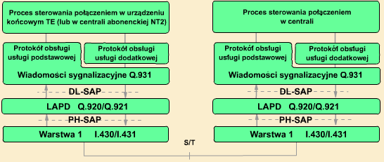

  - Warstwa 1
Warstwa 1 jest wspólna dla płaszczyzny użytkownika i płaszczyzny sterowania. W modelu odniesienia ISDN warstwa 1 odpowiedzialna jest za dwukierunkową transmisję informacji przez punkty odniesienia. Wymaga to specyfikacji charakterystyk poszczególnych punktów odniesienia:
- charakterystyk elektrycznych lub optycznych Tx i Rx;
- parametrów sygnałów przesyłanych przez punkt odniesienia;
- zabezpieczenia zasilania urządzeń odpowiadających grupom funkcjonalnym TE1, TE2, TA, NT1, NT2, LT, ET;
- TE (Terminal Equipment) - wyposażenie końcowe; odpowiada urządzeniom użytkownika. TE można dołączyć bezpośrednio do ISDN, jeśli jest do tego przystosowane, w przeciwnym przypadku dołącza się go poprzez TA.
- NT (Network Termination) - zakończenie sieciowe; NT1 - stanowi zakończenie transmisyjne łącza abonenckiego od strony abonenckiej. Realizuje konwersję sygnałów między abonentem a siecią oraz zasila urządzenia abonenta. NT2 - realizuje funkcje multipleksowania, koncentracji i komutacji strumieni z urządzeń abonenckich. Może to być np. cyfrowa centrala abonencka.
- TA (Terminal Adapter) - adapter; urządzenie umożliwiające podłączenie do ISDN wyposażenia końcowego (TE), które nie jest przystosowane do pracy w ISDN;
- LT (Line Termination) - zakończenie liniowe; obsługuje funkcje związane z zakończeniem transmisyjnym łącza abonenckiego;
- ET (Exchange Termination) - zakończenie centralowe; obsługuje funkcje komutacyjne;
LT i ET razem wchodzą w skład centrali końcowej LE (Local Exchange). LE jest urządzeniem sieciowym zapewniającym użytkownikowi dostęp do usług ISDN. [ST; 47]
- multipleksacji kanałów B,D i H, ramkowania i synchronizacji.
  - Warstwa 2 - protokół LAPD
Warstwa druga zapewnia usługi do niezawodnego i efektywnego przekazywania informacji pomiędzy warstwami trzecimi, za pośrednictwem jednego lub kilku kanałów logicznych. Podczas realizacji tych usług warstwa 2 korzysta z usług warstwy 1. Komunikuje się także z warstwą 3, aby otrzymać informacje do przekazania, lub aby przesłać do niej informacje.
Protokół tej warstwy, czyli protokół dostępu do kanału D, określany jest akronimem LAP-D. Zadaniem protokołu LAPD jest zapewnienie wolnego od błędów połączenia logicznego pomiędzy sąsiednimi urządzeniami. LAPD zapewnia szeregową, synchroniczną, dwukierunkową komunikację pomiędzy dwoma punktami lub też wieloma punktami. Realizuje on następujące zadania:
- ramkowanie (wyznaczenie za pomocą flagi początku i końca nadawania ramki),
- adresowanie (wskazywanie urządzenia nadającego i odbierającego ramkę),
- sekwencjonowanie (wskazywanie kolejności nadawanych ramek),
- potwierdzanie (przesyłanie, jeśli wymagane, potwierdzenia o odebranych ramkach),
- kontrola błędów (wykrywanie błędów transmisyjnych, ramkowania i błędów w działaniu łącza)
- korekcja błędów,
- multipleksowanie (obsługa kilku łączy danych w jednym kanale D),
- sterowanie przepływem.
  - Warstwa 3 - protokół D
W kanale D realizowane są:
- wymiana informacji sterujących potrzebnych do zestawienia i rozłączenia połączenia oraz korzystania z usług
- przenoszenie wiadomości sygnalizacyjnych pomiędzy użytkownikami,
- przenoszenie informacji użytkownika pochodzących od płaszczyzny U.
Protokół D stosowany jest do wymiany wiadomości sygnalizacyjnych przez styk użytkownika z siecią. Wiadomości te są przekazywane pomiędzy procesami sterowania połączeniem. Do najważniejszych funkcji protokołu D należą:
- generowanie, nadawanie, odbieranie i interpretowanie wiadomości sygnalizacyjnych;
- dostosowywanie wiadomości warstwy 3 do struktury ramki stosowanej w warstwie 2;
- wykrywanie błędów proceduralnych w działaniu protokołu i podejmowanie odpowiednich kroków w przypadku wystąpienia takich błędów;
- unikanie natłoku w sieci.
- Budowa jednostek sygnalizacyjnych SS7
W sygnalizacji SS7 wiadomości sygnalizacyjne są umieszczane w jednostkach sygnalizacyjnych, natomiast w DSS1 w ramkach protokołu LAPD.
W SS7 stosowane są trzy rodzaje jednostek sygnalizacyjnych. Różnią się długością i zawartością pola informacyjnego:
- FISU (Fill In Signal Unit) - jednostka wypełniająca. Przesyłana przy braku innych jednostek do nadania. Nie zawiera żadnych informacji poza ewentualnym potwierdzeniem jednostki MSU;
- LSSU (Link Status Signal Unit) - jednostka stanu łącza. Przesyła informacje o stanie łącza sygnalizacyjnego;
- MSU (Mesage Signal Unit) - jednostka wiadomości. Zawiera informacje przekazane do przesłania przez poziom sieci sygnalizacyjnej.
  - Ogólna budowa jednostki sygnalizacyjnej
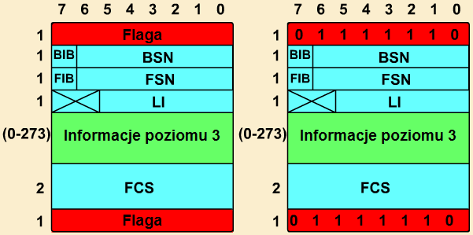

- Flaga
Każda jednostka sygnalizacyjna zaczyna się i kończy 8-bitowym polem flagi o wzorze 01111110. Wzór ten może się powtarzać w pozostałych częściach ramki. Dlatego też, przy nadawaniu jednostki sygnal. nadajnik wprowadza po każdej sekwencji pięciu kolejnych jedynek dodatkowy bit 0, który po stronie odbiorczej jest usuwany. Flaga końcowa jednej jednostki jest jednocześnie początkiem kolejnej. Na podstawie liczby bajtów pomiędzy flagami rozpoznawane są jednostki błędne.

- FSN (Forward Sequence Number) i BSN (Backward Sequence Number)
Numer kolejny w przód i numer kolejny w tył oraz związane z nimi bity wskaźnikowe (FIB - Forward Indicator Bit oraz BIB - Backward Indicator Bit) są wykorzystywane w celu potwierdzania poprawnie odebranych ramek lub żądania powtórzenia ramek odebranych błędnie. Służą także do sprawdzania właściwej kolejności odbieranych ramek oraz występowania powtórzeń lub utraty ramek.
Pola te występują we wszystkich rodzajach jednostek, ale odnoszą się tylko do MSU (pozostałe zawierają numery FSN ostatnio nadanej MSU oraz BSN ostatnio odebranej poprawnie MSU).

- LI (Length Indicator)
Wskaźnik długości zajmuje sześć bitów i określa liczbę bajtów występujących w jednostce sygnalizacyjnej między polami LI oraz FCS. Służy do oznaczania typu wiadomości. Przyjmuje odpowiednio wartości:
- dla MSU -> od 3 do 63,
- dla LSSU -> 1 lub 2,
- dla FISU -> 0.
- FCS (Frame Check Sequence)
Pole kontrolne ramki zawiera kod kontrolny umożliwiający po stronie odbiorczej weryfikację poprawności odbioru jednostki sygnalizacyjnej.
- Informacje poziomu 3
W jednostce FISU pole wiadomości nie występuje. W LSSU pole informacyjne zawiera pole stanu, które przenosi informacje dotyczące aktualnego stanu łącza sygnalizacyjnego. Jednostki MSU w polu informacyjnym niosą wiadomości otrzymywane od poziomu 3.
  - Budowa jednostki sygnalizacyjnej FISU
Jednostki FISU podlegają detekcji błędów w celu monitorowania jakości transmisji w łączu sygnalizacyjnym. W jednostkach tych pole informacyjne nie występuje.
  - Budowa jednostki sygnalizacyjnej LSSU
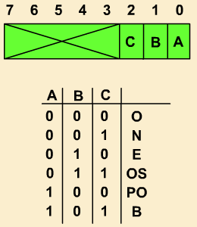
W jednostkach statusu łącza pole informacyjne nazywa się polem statusu łącza SF (Status Field). Umieszczone są w nim aktualne informacje dotyczące danego statusu łącza. Jest polem jednobajtowym, z czego wykorzystywane są 3 bity.
- O - brak synchronizacji,
- N - synchronizacja normalna,
- E - synchronizacja awaryjna,
- OS - łącze uszkodzone,
- PO - uszkodzenie procesora,
- B - łącze zajęte.

  - Budowa jednostki sygnalizacyjnej MSU
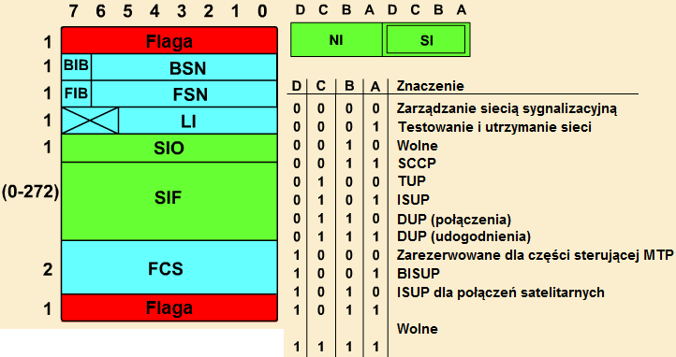
W jednostkach MSU pole informacyjne składa się z bajtu informacyjnego usługi (SIO - Service Information Octet) oraz pola informacji sygnalizacyjnej (SIF - Signaling Information Field).
- pole SIO - podzielone jest na dwie 4-bitowe części:
- wskaźnik usługi (SI - Service Indicator) - wskaźnik usługi identyfikuje określone części poziomu 4 lub funkcje zarządzające poziomu 3, których dana wiadomość sygnalizacyjna dotyczy.
- wskaźnik krajowy (NI - National Indicator) - służy do rozróżniania sieci;
- pole SIF - umieszczone są w nim wiadomości otrzymywane z poziomu 3 i różnych części poziomu 4. Długość pola SIF jest ograniczona do 272 bajtów. Jeżeli SIF ma długość większą od 61 bajtów, to LI jest ustawione na 63.
- Budowa ramek sygnalizacyjnych DSS1
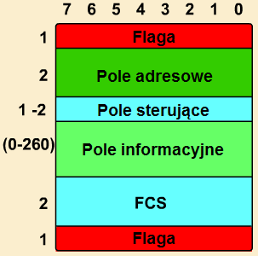
  - Ogólna budowa ramki protokołu LAPD sygnalizacji DSS1
Warstwa 2 określonego urządzenia wymienia informacje z warstwą 2 drugiego urządzenia (np. TE z NT2 lub TE z centralą) za pomocą ramek.
Pole informacyjne może mieć zmienną długość, ale nie przekraczającą 260 bajtów.
Pole kontrolne (FCS - Frame Check Sequence) - zawiera sekwencję kontrolną do sprawdzania poprawności odbioru ramki.

  - Flaga
Flagi początkowa i końcowa zapewniają funkcję synchronizacji ramki. Zawierają wzór 01111110. Występuje tu taki sam mechanizm z wprowadzaniem i usuwaniem zera jak przy SS7. Pomiędzy ramkami nadawane jest stale logiczne "1", aby możliwa była realizacja procedury dostępu do kanału D.
  - Pole adresowe
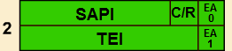

Pole adresowe podzielone jest na dwie części:
- SAPI (Service Access Point Identifier) - identyfikuje punkt dostępu do danej usługi. Wartość SAPI (6 bitów) jednoznaczenie definiuje rodzaj informacji zawartej w ramce. Poszczególnym usługom przypisane są następujące wartości SAPI:
- 0 - sygnalizacja (sterowanie połączeniem),
- 1 - zarezerwowane dla komunikacji w trybie komutacji pakietów (Q.931),
- 16 - komunikacja w trybie komutacji pakietów (X.25),
- 63 - procedury zarządzania warstwą 2,
- inne - zarezerwowane dla dalszej standaryzacji.
- TEI (Terminal Endpoint Identifier) - numer urządzenia końcowego, do którego wiadomość jest kierowana. Jeden terminal może mieć przypisanych kilka TEI, ale jeden TEI może być przypisany tylko do jednego urządzenia na styku. Urządzeniom końcowym mogą być przypisane następujące TEI:
- 0 - stosowane w przypadku, gdy pożądane jest występowanie tylko jednego połączenia sygnalizacyjnego na styku typu punkt-punkt na poziomie warstwy,
- 1-63 - dla urządzeń bez automatycznego przypisywania TEI,
- 64-126 - dla urządzeń z automatycznym przypisywaniem TEI,
- 127 - dla przesyłania wiadomości od strony sieci do wszystkich terminali dołączonych do styku.

Bit C/R pozwala rozróżnić ramki zawierające komendy lub odpowiedzi. Od strony użytkownika: "0" - komenda, "1" - odpowiedź. Od strony sieci na odwrót: "1" dla komendy, "0" dla odpowiedzi.
Bit EA oznacza, że kolejny bajt zawiera także informacje adresowe. Ustawienie EA w kolejnym bajcie oznacza, że jest to ostatni bajt zawierający adres. Pole adresowe w LAPD jest 16-bitowe, więc w pierwszym bajcie EA jest równe "0", a w drugim "1".
  - Pole sterujące
Określa rodzaj transmitowanej ramki. Mogą to być ramki:
- informacyjne (I) - zawierają dane z wyższych warstw, w tym dane użytkownika,
- nadzorujące (S) - sterują wymianą ramek typu I,
- nie numerowane (U) - sterują statusem łącza logicznego oraz pozwalają na wymianę danych nie numerowanych (inicjalizacja i zakończenie połączenia logicznego).

- Pole sterujące w ramce typu I
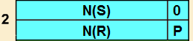
Pole N(S) odpowiada numerowi nadawanej ramki (send sequence number), a N(R) - numerowi ramki oczekiwanej (receive sequence number).
Ustawienie bitu P na "1" oznacza żądanie potwierdzenia otrzymania ramki. Długość pól N(S) i N(R) oznacza, że ramki mogą być zliczane modulo 128.

- Pole sterujące w ramce typu S
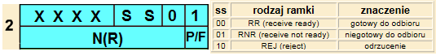
Pole N(R) określa numer oczekiwanej ramki, bit P występuje w ramkach będących komendą, a bit F - w ramkach odpowiedzi, bity S określają rodzaj przesyłanej ramki.
Ramka RR wskazuje numer kolejnej ramki, na którą czeka odbiornik, potwierdza odbiór ramek typu I, aż do numeru N(R)-1, oraz sygnalizuje gotowość do odbioru po wcześniejszym nadaniu ramki RNR.
Ramka RNR wskazuje na czasową niezdolność do odbioru kolejnych ramek.
Ramka REJ jest stosowana do żądania retransmisji ramek typu I od numeru N(R). Jednocześnie stanowi ona potwierdzenie dla ramek o numerach do N(R)-1.

- Pole sterujące w ramce typu U
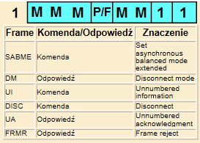
Pole sterujące ramki U zawiera tylko jeden bajt. Ramki te są wykorzystywane do przesyłania informacji w sposób nie numerowany (bez konieczności zachowania ramek) oraz do zestawiania i rozłączania połączenia. Występuje 6 rodzajów ramek.

- Wiadomości sygnalizacyjne SS7
  - Ogólna budowa wiadomości ISUP
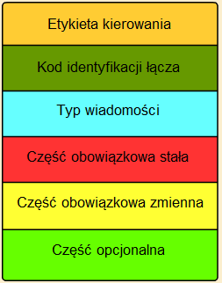
Wiadomość ISUP umieszczana jest w polu informacyjnym SIF jednostki sygnalizacyjnej MSU.

  - Etykieta kierowania
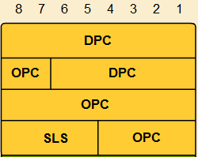
Etykieta kierowania RL zawiera informacje adresowe umożliwiające przesłanie jednostki sygnalizacyjnej do określonego punktu sygnalizacyjnego:
- pole DPC zawiera kod docelowego punktu sygnalizacyjnego
- pole OPC zawiera kod źródłowego punktu syg.,
- pole SLS zawiera kod łącza syg., którym należy daną jednostkę syg. wysłać.
OPC i DPC zajmują po 14 bitów, co pozwala na identyfikację 16384 punktów sygnalizacyjnych.
  - Kod identyfikacji łącza
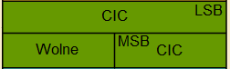
Kod identyfikacyjny łącza identyfikuje łącze danych, którego dana wiadomość dotyczy (wiadomość dotyczy połączenia realizowanego łączem danych, którego identyfikator został umieszczony w tym polu).
Kod identyfikacji łącza CIC (Circuit Identification Code) jest polem 12-bitowym i umożliwia identyfikację 4096 kanałów rozmównych.
  - Typ wiadomości
Pole typu wiadomości określa, jaka wiadomość ISUP jest nadawana. Część H0 charakteryzuje grupę wiadomości, a H1 - określoną wiadomość w danej grupie.
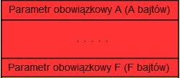
  - Część obowiązkowa wiadomości
Część obowiązkowa stała zawiera parametry obowiązkowe o stałej długości. Parametry te występują w każdej wiadomości danego typu i umieszczone są w ściśle zdefiniowanej kolejności.
  - Część obowiązkowa zmienna
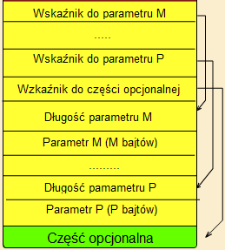
Część obowiązkowa zmienna zawiera parametry obowiązkowe o zmiennej długości. Parametry te występują w każdej wiadomości danego typu. Mogą mieć one zmienną długość, dlatego też ich położenie jest wskazane przez wskaźniki parametrów obowiązkowych. Kolejność wskaźników jest ściśle określona dla danego typu wiadomości. Pierwszy bajt parametru obowiązkowego o zmiennej długości wskazuje długość tego parametru w określonej wiadomości.

  - Część opcjonalna
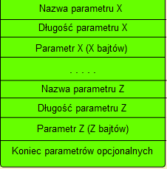
Część opcjonalna zawiera parametry opcjonalne, które w wiadomości danego typu mogą, ale nie muszą występować. Położenie części opcjonalnej jest wskazywane przez wskaźnik parametrów opcjonalnych. Parametr opcjonalny zawiera najpierw nazwę parametru, potem jego długość i daje podawana jest zawartość parametru.
  - Rodzaje wiadomości
- IAM (Initial Address Message)
Wstępna wiadomość adresowa IAM jest nadawana w przód w celu zainicjowania połączenia i zajęcia łącza wychodzącego oraz do przesłania numeru strony żądanej, a także innych informacji związanych z kierowaniem i obsługą połączenia. Przykładowe parametry:
- typ wiadomości (Message Type),
- wskaźnik rodzaju połączenia (Nature of connection indicators),
- numer strony żądanej (Called Party Number),
- numer strony wywołującej (Calling Party Number),
- numer przekierowujący (Redirecting number) i nr przekierowania (Redirection number),
- informacja o przekierowaniu (Redirection information).
- ACM (Address Complete)
Wiadomość skompletowania adresu jest nadawana wstecz i wskazuje, że wszystkie cyfry numeru potrzebne do kierowania połączenia zostały odebrane. Przykładowe parametry:
- typ wiadomości
- wkaźnik przyczyn (Cause indicator) - wskazuje przyczynę wysłania danej wiadomości,
- wskaźniki wywołań nadawane wstecz (Backward call indicators),
- ANM (Answer)
Odpowiedź jest wysyłana wstecz i wskazuje, że połączenie zostało odebrane. Wiadomość może zawierać także informację o taryfikowaniu w celu rozpoczęcia naliczania opłaty oraz rozpoczęcia pomiaru czasu trwania połączenia. Przykładowe parametry:
- typ wiadomości,
- numer osiągnięty (Connected number) - zawiera nr abonenta, z którym ab wywołujący ostatecznie się połączył (niekoniecznie jest to nr wywoływany),
- CPG (Call Progress)
Realizacja wywołania jest wysyłana w dowolnym kierunku w czasie zestawiania połączenia lub w czasie jego trwania. Wskazuje, że wystąpiło znaczące zdarzenie i informacja o wystąpieniu tego zdarzenia powinna być przekazana do jednej ze stron połączenia. Przykładowe parametry:
- typ wiadomości,
- informacje o zdarzeniu (Event information)
- wskaźniki przyczyn.
- FAC (Facility)
Udogodnienie jest wysyłane w celu żądania działania w drugiej centrali. Jest ona wykorzystywana do przenoszenia informacji o wyniku działania, jego odrzuceniu lub błędzie, a także do aktywacji dowolnej usługi dodatkowej i do przesyłania wyników przebiegu aktywacji usługi. Przykładowe parametry:
- typ wiadomości,
- informacja o kompatybilności parametru (Parameter compability information),
- aktywacja usługi (Service activation)
- REL (Release)
Rozłączenie jest nadawane w dowolnym kierunku w celu wskazania, że łącze jest zwalniane ze względu na podaną przyczynę i jest gotowe to przejścia w stan wolne po odebraniu wiadomości RLC. Przyczyną jest np. odłożenie mikrotelefonu, przekierowanie połączenia. Przykładowe parametry:
- typ wiadomości,
- wskaźnik przyczyn.
- RLC (Release Complete)
Potwierdzenie rozłączenia jest wysyłane w obydwu kierunkach w odpowiedzi na odbiór wiadomości REL. Po odebraniu tej wiadomości łącze, którego dana wiadomość dotyczy może być wprowadzone w stan wolne. Przykładowe parametry:
- typ wiadomości,
- wskaźnik przyczyn,
- koniec parametrów opcjonalnych (End of optional parameters) - to jest we wszystkich wiadomościach.
- Wiadomości DSS1
  - Rodzaje wiadomości
- ALERTING - wysyłana przez urządzenie końcowe od strony żądanej do sieci w celu wskazania, że żądany abonent jest powiadamiany o wywołaniu (dzwonienie). Od strony wywołującej oznacza rozpoczęcie wywołania abonenta żądanego. Zawiera elementy informacyjne:
- dyskryminator protokołu (Protocol discriminator) - określa jaki protokół ma być użyty do interpretacji wiadomości (EDSS1: 08H, 1TR6: 41H),
- odnośnik połączenia (Call reference),
- typ wiadomości.
- SETUP - wysyłana do sieci przez ab. wywołującego lub przez sieć do ab. wywoływanego w celu rozpoczęcia zestawiania połączenia. Elementy:
- dyskryminator protokołu, odnośnik połączenia, typ wiadomości,
- bearer capability - wymagania dotyczące atrybutów przenoszenia, jakie muszą być zapewnione przez sieć dla zestawianego połączenia,
- sending complete - wskazuje, że cały nr ab. wywoływanego jest zawarty w wiadomości,
- channel identification - określa styk fizyczny oraz kanał dla zapewnienia danej usługi,
- date/time,
- calling party number - nr abonenta wywołującego,
- called party number - nr abonenta wywoływanego.
- CALL PROCEEDING - nadawana przez sieć do abonenta wywołującego lub przez stronę wywoływana do sieci w celu powiadomienia o odebraniu wiadomości SETUP oraz wskazaniu, że rozpoczęło się zestawianie połączenia. Elementy:
- dyskryminator protokołu, odnośnik połączenia, typ wiadomości.
- CONNECT - oznacza że wywołanie zostało zaakceptowane przez stronę wywoływaną. Wysyłana przez stronę żądaną do sieci oraz przez sieć do ab. wywołującego. Elementy:
- dyskryminator protokołu, odnośnik połączenia, typ wiadomości.
- CONNECT ACKNOWLEDGE - wysyłana do strony żądanej w celu wskazania, że połączenie zostało zestawione. Elementy (dodatkowe):
- dyskryminator protokołu, odnośnik połączenia, typ wiadomości,
- display - przesłanie informacji, która może być wyświetlona na urządzeniu końcowym.
- DISCONNECT - wysyłana przez dowolnego z ab. w celu żądania rozłączenia lub przez sieć w celu wskazania, że połączenie zostało rozłączone. Elementy:
- dyskryminator protokołu, odnośnik połączenia, typ wiadomości,
- przyczyna.
- FACILITY - wysyłana w przypadku korzystania z usług dodatkowych (np. w celu uruchomienia lub potwierdzenia uruchomienia). Elementy:
- dyskryminator protokołu, odnośnik połączenia, typ wiadomości,
- facility.
- HOLD - wysyłana w celu wprowadzenia istniejącego połączenia w stan podtrzymania.
- RELEASE - wysyłana w celu wskazania zamiaru zakończenia połączenia i zwolnienia zajmowanego przez połączenie kanału.
- dyskryminator protokołu, odnośnik połączenia, typ wiadomości,
- przyczyna.
- RELEASE COMPLETE - potwierdzenie zwolnienia kanału i zakończenia połączenia.
- RESUME - wysyłana w celu żądania zawieszenia połączenia od strony sieci.
- Budowa centrali
  - Abonencki zespół liniowy
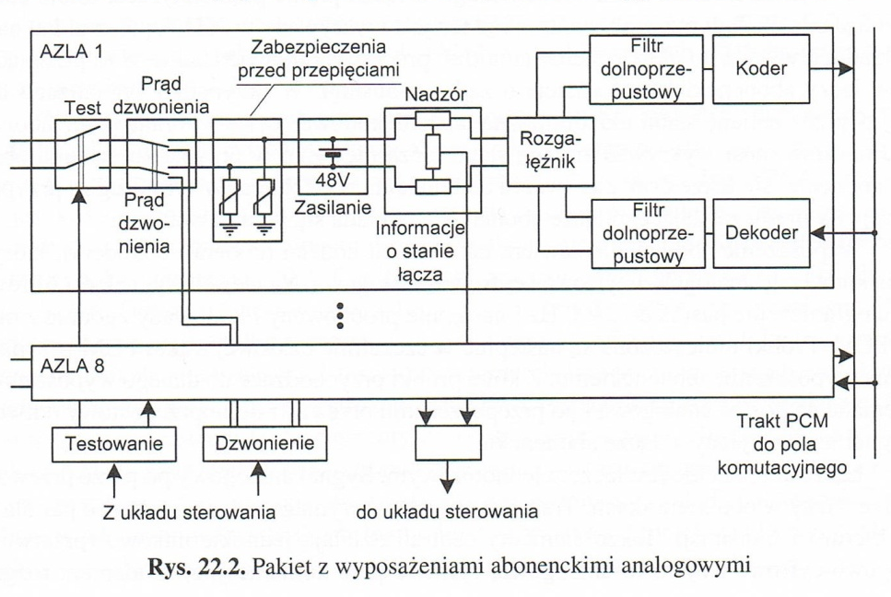
Dla każdego abonenta przypada jeden AZL [ST; 469]. Funkcje analogowego AZL często określa się akronimem "BORSCHT" od pierwszych liter realizowanych funkcji:
- Battery feed - zasilanie (tradycyjny telefon jest zasilany z centrali napięciem -48V);
- Over-voltage protection - zabezpieczenie przed przepięciami;
- Ringing - dzwonienie (AZL dostarcza prądu dzwonienia o napięciu skutecznym 80V);
- Supervision - nadzór (układ nadzoru wykrywa przepływ prądu stałego przy zwarciu łącza ab.);
- Coding - kodowanie (konwersja A/C i C/A, filtrowanie do 3400Hz, próbkowanie i kodowanie do PCM);
- Hybrid - rozgałęźnik (przejście z transmisji jednotorowej (analogowej) na dwutorową (cyfrową), np. za pomocą transformatora);
- Testing - testowanie (możliwe jest dołączenie wyposażenia abonenckiego do układu testowania przez styki przekaźników).
W przypadku AZL dla abonenta cyfrowego (AZLC) część funkcji jest taka sama jak dla analogowego (AZLA). Dotyczy to testowania, zabezpieczania przed przepięciami oraz zasilania. Nie ma potrzeby kodowania (przesyłane sygnały już są zakodowane). Stosowanie rozgałęźnika jest zależne od zastosowanej metody transmisji.
  - Pola komutacyjne
Wszystkie rodzaje komutatorów mają ograniczoną pojemność, dlatego łączy się je w pola komutacyjne.
- Komutator przestrzenny
Komutatory przestrzenne umożliwiają przenoszenie sygnału ze szczeliny czasowej dowolnego traktu wejściowego do tej samej szczeliny w dowolnym z traktów wyjściowych. Mogą być wykonane z multiplekserów, demultiplekserów lub bramek cyfrowych.
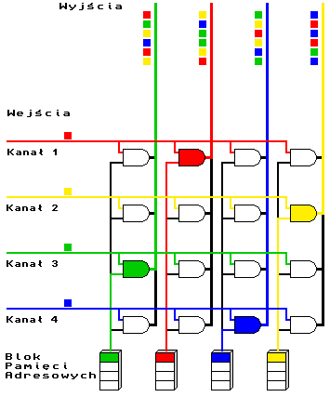
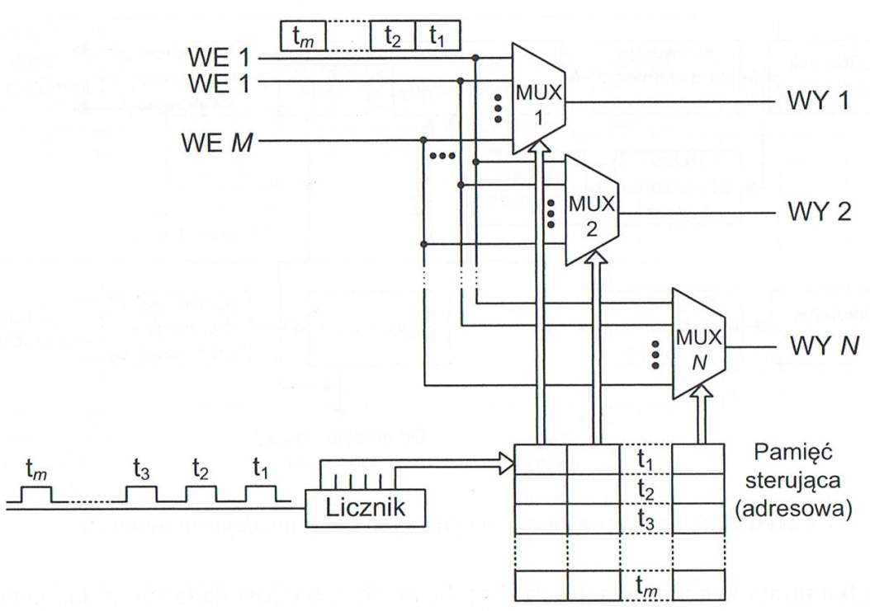

Działanie komutatora przestrzennego z wykorzystaniem bramek logicznych: bramki są otwierane sygnałem z pamięci adresowej, którą tworzą bloki odpowiadające kolumnom matrycy (w tym przypadku). Zgodnie z zawartością pamięci adresowej na wyjście komutatora jest przepuszczana zawartość odpowiedniego traktu z wejścia. Rozwiązanie takie jest nazywane sterowaniem wyjściami. Komutator ten umożliwia połączenie dowolnej telestrady wejściowej z dowolną telestradą wyjściową.
- Komutator czasowy
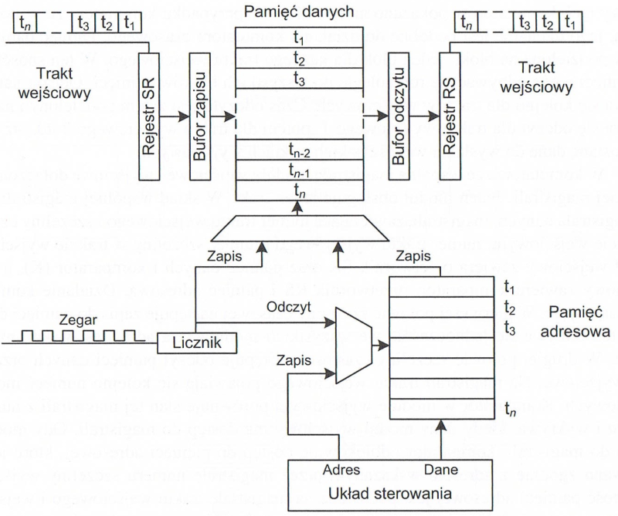
W pierwszej połowie szczeliny czasowej następuje zapis zawartości bufora zapisu do pamięci danych. Adres zapisu jest wskazywany przez licznik. W tym czasie w rejestrze SR zapisywane są bity kolejnej szczeliny czasowej, a z bufora RS są wysyłane bity. W drugiej połowie szczeliny czasowej następuje odczyt z pamięci danych. Adres do odczytu jest podawany przez pamięć adresową. Taki komutator nazywa się komutatorem ze sterowanym wyjściem.
W komutatorze ze sterowanym wejściem zapis odbywa się zgodnie z pamięcią adresową, a odczyt zgodnie z licznikiem.

- Komutator przestrzenno-czasowy
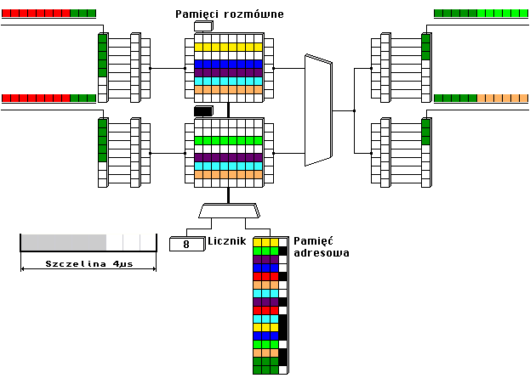
Dane wejściowe są szeregowo wprowadzane do rejestru szeregowo-równoległego, a następnie są wprowadzane do bufora (konwersja szeregowo-równoległa). Zawartość bufora jest przesyłana do pamięci rozmównej pod adresy wskazywane przez licznik. Podczas trwania każdej szczeliny czasowej pamięć rozmówna jest odczytywana zgodnie z adresami pochodzącymi z pamięci adresowej. Poprzez multiplekser odczytana informacja może trafić do różnych buforów, a dalej do rejestrów. O tym, do którego z nich trafi decyduje ostatni bit słów pamięci adresowej. Informacje z rejestrów trafiają na trakty wyjściowe.
- System zwielokrotnienia w dziedzinie czasu
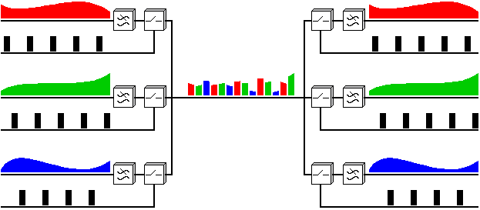
Z kolejnych wejść pobierane są wartości próbek. Skrócone próbki ze wszystkich wejść są przeplatane ze sobą (skrócenie spowodowane próbkowaniem). Próbki są następnie przesyłane jako zawartość kolejnych szczelin czasowych. Na wyjściu następuje demultipleksacja oraz odtworzenie całego sygnałów przy pomocy filtrów dolnoprzepustowych.
- ATM
ATM (Asynchronous Transfer Mode) - tryb asynchronicznego przesyłania to technologia szerokopasmowej komunikacji. Może być stosowana w sieciach LAN, MAN oraz WAN. Informacje są przesyłane w postaci krótkich pakietów danych z nagłówkiem: 48 bajtów danych + 5 bajtów nagłówka.
Sieci ATM mogą przekazywać dane z szybkością rzędu gigabitów na sekundę, co wymaga zaawansowanego sprzętu. ATM składa się jednego lub wielu wymienników, z których każdy jest połączony z komputerami i innymi wymiennikami ATM. Typowe połączenie między PC a wymiennikiem pracuje z szybkością 100-155 Mb/s. Najniższe warstwy sieci używają pakietów o stałej wielkości (komórek - cells).
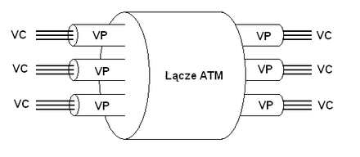
Pomiędzy stacją źródłową a docelową zostaje zestawione logiczne połączenie zwane kanałem wirtualnym VCC (Virtual Channel Connection). Kanały o tym samym węźle docelowym tworzą tzw. ścieżkę wirtualną VPC (Virtual Path Connection). Kanały i ścieżki są rozróżniane przez części nagłówka ATM - pole VPI (Virtual Path Identifier) oraz pole VCI (Virtual Channel Identifier).
- Wymiana wiadomości przy połączeniach
  - Sygnalizacja między ISDN a telefonem komórkowym (komórka odbiera)
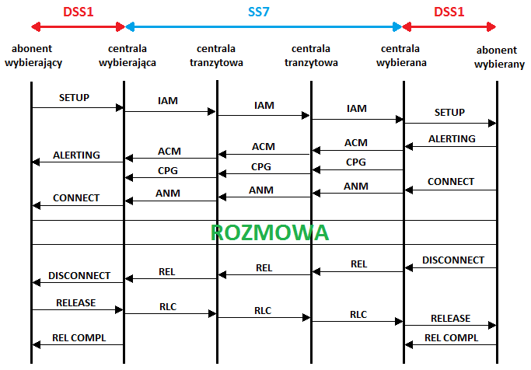
  - Sygnalizacja między ISDN a telefonem komórkowym (komórka nie odbiera)
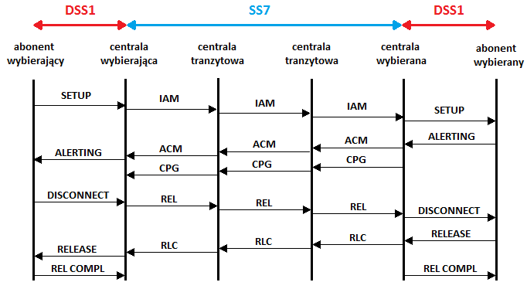
  - Sygnalizacja między ISDN a ISDN (A - rozłączenie od wywoływanego, B - rozłączenie od wywołującego)
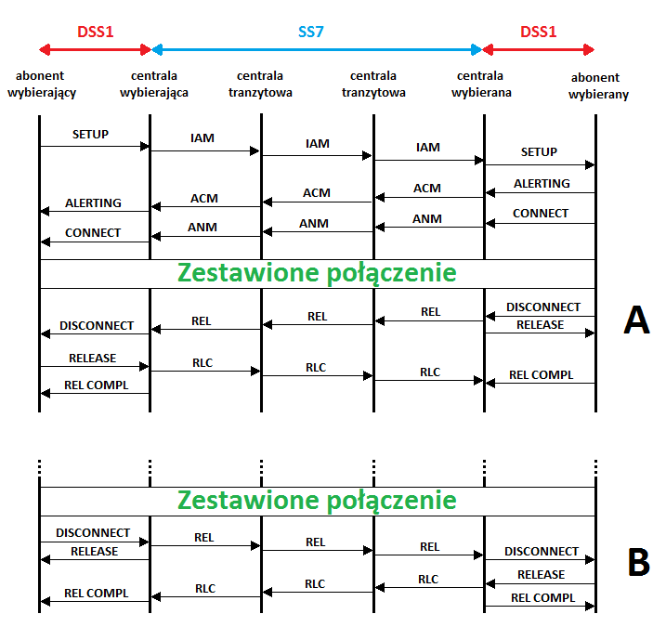

  - Sygnalizacja między ISDN a ISDN (rozłączenie wywołania)
